新乡市市场监督管理局12315消费维权分析报告
（2020年上半年）

新乡市市场监督管理局
二0二0年七月

目录

一、2020年上半年全市12315受理消费者诉求情况 3
二、2020年上半年受理消费者咨询、消费者投诉、举报情况及热点分析 4
（一）消费者咨询特点 4
（二）消费者投诉特点 5
（三）消费者举报特点 7
（四）消费热点分析 9
三、消费警示 10
（一）夏季餐饮“两看两注意”筑牢食安关 10
（二）莫让预付卡成吞钱卡 ..........................................10
（三）购买汽车消费警示 11

一、2020年上半年全市12315受理消费者诉求情况
2020年春节期间，因新型冠状病毒肺炎的爆发使春节期间诉求量迅速增长,12315指挥中心全员上岗，24小时值守，畅通消费维权渠道，充分发挥了疫情防控“桥头堡”和稳定市场“排头兵”的作用。随着疫情防控工作有效开展，涉及疫情类投诉举报数量呈整体下降趋势，所反映问题的诉求逐渐从疫情防控物资价格、质量转向日常生活消费品质诉求。
2020年上半年，全市12315工作机构共收到消费者诉求34447件，其中热线受理诉求30021件，互联网平台诉求2103件，微信小程序诉求849件，APP诉求699件，12345公共服务热线诉求416件，百度小程序诉求99件，公众号诉求91件，支付宝小程序诉求79件，市长信箱诉求47件，信函14件，来访诉求6件，其他诉求23件。具体情况：受理消费者咨询21929件；受理消费者投诉8924件（其中商品消费类投诉4969件，服务消费类投诉3955件）；受理消费者举报3594件；今年以来累计为消费者挽回经济损失284万元，有力地维护了消费者的合法权益，提升了消费维权效能，督促了经营者诚信守法经营，为打造良好消费环境做出了积极贡献。

图一、2020年上半年受理消费者诉求总量示意图

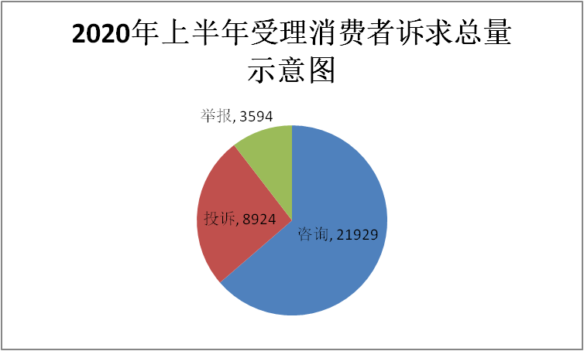

二、2020年上半年受理消费者咨询、消费者投诉、举报情况及热点分析

（一）消费者咨询特点
2020年上半年，全市 12315工作机构共受理居民咨询21929件。
1、业务的咨询：主要集中在食品安全和价格、商品质量三包、汽车三包问题、微商购买商品售后、网购商品消费售后、预付费（卡）服务消费、企业档案查询、营业执照办理、企业年检公示、消费投诉举报处理进程等方面。
2.非业务的咨询：主要集中在停车场收费、物业收费、快递公司、教育机构培训、保险纠纷、银行投诉、噪音扰民、接收骚扰电话、房屋质量问题、购物不开发票、异地投诉等方面。

（二）消费者投诉特点
2020年上半年，全市12315工作机构共受理消费者投诉8924件。

图二、2020年上半年投诉问题分类图
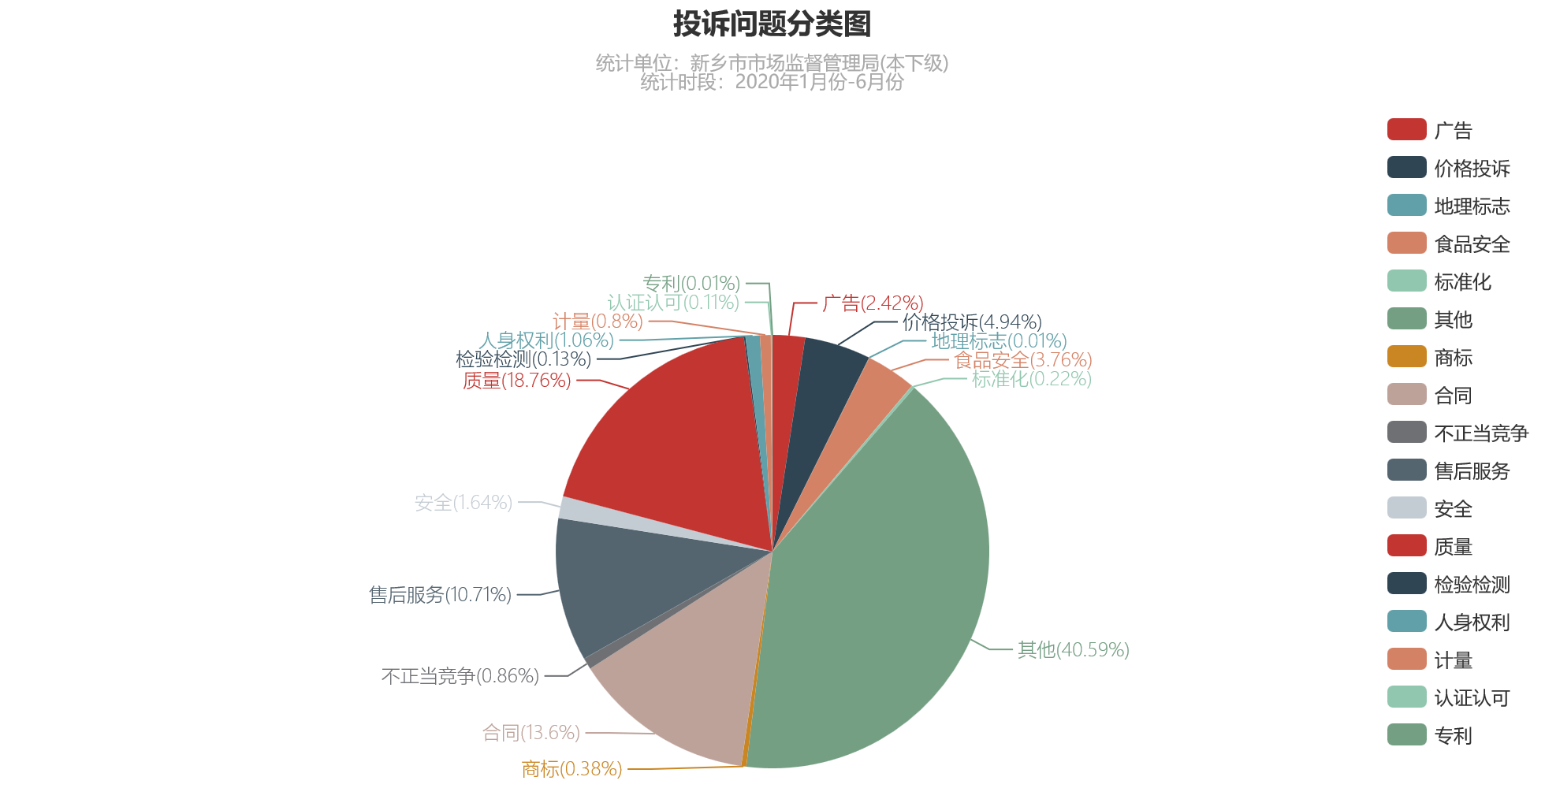

1、商品消费类投诉共4969件，占投诉总量的55.68%：涉及食品类1213件，占商品类投诉量的24.41%；涉及医疗器械类1131件，占商品类投诉量的22.76%；涉及农资用品类682件，占商品类投诉量的13.73%；涉及家居用品类511件，占商品类投诉量的10.28%；涉及交通工具类380件，占商品类投诉量的7.65%。
食品类、医疗器械类、农资用品类投诉位居商品消费类投诉前三位。
食品类主要体现在：（1）、食品过期变质有异物、食品未按规定标注生产日期及有效期；（2）、食品外包装标识与内容标示不规范，购买的食品包装上使用最高级别用语、夸大宣传、虚假宣传等；（3）、商家拒绝使用团购券、未消费退款难；（4）、商家销售的保健品涉嫌传销等。
医疗器械类主要体现在：（1）、投诉举报口罩有异物、质量有问题；（2）购买的口罩内含的数量不够；（3）购买的口罩，付款后商家不发货，要求退款商家不退款。
农资用品类主要体现在：（1）商家广告宣传为虚假宣传；（2）商家广告存在使用最高级、绝对化用语。
2、服务消费类投诉3955件，占投诉总量的44.32%：涉及餐饮、住宿服务502件，占消费类投诉量的12.69%；涉及互联网络服务395件，占消费类投诉量的9.99%；涉及美容、美发、洗浴服务376件，占消费类投诉量的9.51%；涉涉及文化、娱乐服务316件，占消费类投诉量的7.99%；及销售服务245件，占消费类投诉量的6.19%。
餐饮、住宿服务类主要反映在：（1）、食品超过保质期、掺杂使假、腐败变质、霉变生虫、污秽不洁、混有异物；（2）、办理的会员卡余额难退、拒绝使用优惠券、未在规定时间内送餐团购用餐与宣传不符；（3）、未明码标价、就餐后出现身体不适、设置最低消费限制、食物未加工熟。
互联网络服务类主要体现在：（1）、消费者在该平台买游戏账号，付款后，商家不给账号并且不退钱；（2）、消费者在该平台购买的游戏商品，平台恶意扣留消费者押金不予退还；（3）、消费者在该平台购买的游戏币，商家给的数量不够；（4）、在该平台购买的游戏账号，商家无缘无故冻结消费者账号，恶意欺诈消费者。
文化娱乐、美容美发主要反映在：（1）、商家拒绝使用会员卡、美容美发服务后效果不理想、会员卡充值后不予退款、商家搬迁后不及时通知消费者、不兑现会员服务等；（2）、健身房、游泳馆等行业不开门、承诺的设施没有，会员卡丢失转让要收取补卡费或转卡费，办卡缴纳的押金承诺退款实际不退等。

（三）消费者举报特点
2020年上半年，全市12315工作机构共受理消费者举报3594起，已处理3322起，办结率92.43%。

图三、2020年上半年举报问题分类图

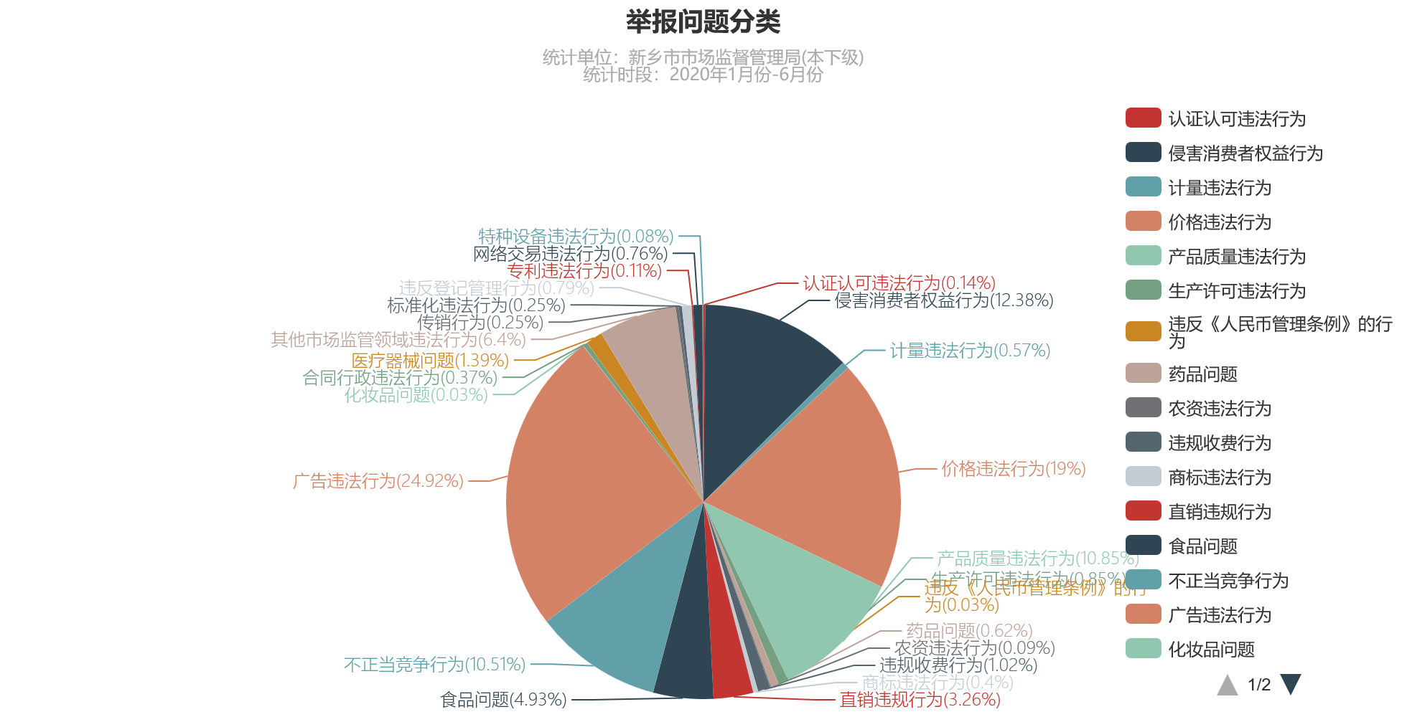
从举报涉及的问题来看，价格违法行为、广告违法行为、不正当竞争行为、产品质量违法行为的举报量较多。
价格违法行为。主要反映口罩、消毒品、抗病毒药品、粮油肉蛋菜等生活必需品在疫情期间价格高。
广告违法。主要反映微信公众号、互联网购物、电视台等媒体存在虚假宣传，使用绝对化用语或实际与广告不符。
不正当竞争行为。主要是职业索赔人通过全国12315互联网平台举报商家虚假宣传、执行标准、标签标示等。
产品质量违法行为。主要反映产品过期、变质、以次充好、在广告中对产品质量作虚假宣传，欺骗和误导消费者、违反产品标识等问题。

（四）消费热点分析
1、预付消费售后问题不断
随着预付款消费的逐渐流行，各行各业办理预存费用的会员卡、优惠卡以及充值返券等活动增多。消费者往往被五花八门的活动内容所吸引，再加上商家的种种优惠，诱导消费者冲动消费，随之而来的投诉也越来越多。
主要有以下情形：（1）、商家无征兆忽然失联，造成消费者卡内剩余金额无处使用；（2）、有的经营者转让经营权时，故意隐瞒或疏于交待清楚预付费消费者的信息，新的经营者对原店客户的预付卡不予认可；（3）、个别商家更换经营地址后不向预付费用户事先说明，或因新地址距离消费者较远、消费不方便导致投诉。
2、随着车辆拥有量的增加，各类消费纠纷不断涌现，主要是因为近年来城市消费者的的车辆拥有量不断增大，安全事件频繁曝光，出现的此类消费纠纷的数量也不断攀升。
常见的消费纠纷有：（1）、发动机、变速器、制动系统等出现质量问题，商家不按三包规定或承诺进行保修，推诿责任；（2）、汽车合格证不予发放致使无法上牌照；（3）、售后服务不到位，故障屡修不好、维修时间过长、过度维修、价格不透明、检测鉴定难让消费者无力维权；（4）、车辆在质保期间，商家无故增加自费保养项目，且服务质量下降。

三、消费警示

（一）夏季餐饮“两看两注意”筑牢食安关
1、查看餐饮提供者，证照是否齐全，卫生状况是否良好，不在“三无”摊点就餐。
2、食用凉拌菜、熟食卤肉、水产品时要查看新鲜度，注意其防蝇防尘设施是否齐全，存放条件、存放容器是否符合卫生要求，合理搭配选择。
3、注意冷饮要适量，饮料不可替代水；注意食物多样性，零食不可替代正餐。
4、注意保存好消费凭证。一旦进食后出现腹痛、腹泻等不适时，应尽快就医，保留病历和化验报告等相关资料，并及时拨打消费者投诉举报电话12315。
（二）莫让预付卡成吞钱卡
1、查验商家是否具备经营主体资格，营业执照是否按时年检等信息，核对其企业名称与宣传资料所标注企业名称是否一致。
2、尽量选择规模比较大、证照齐全、技术强大、设备精良、市场信誉度高、经营状况良好的商家。
3、签合同要看清合同内容，如价格、服务标准、优惠条件、有效期限、使用地点等。认真评估消费风险，仔细查看，对约定含糊不清或不公平、不合理的条款，要及时和商家协商解决。
4、不要受商家宣传的大幅折扣优惠吸引而冲动消费，办卡时每次不要投入的金额过大，谨慎选择预付额度高、服务周期长的预付卡，避免承担过多的不确定性风险。

（三）购买汽车消费警示
1、消费者购车时，要选择信誉度高、售后服务规范的经销商。双方签订购车合同时，要认真仔细按照合同所列内容逐项进行验收，确定没有问题才能签字，一旦用户签字后发现瑕疵，有些质量纠纷就很难再分清责任。
2、保留好购车凭证，仔细阅读使用说明。一旦发现异常情况，应及时与商家取得联系，在专业人士的指导下，查明原因、排除故障，才能继续使用，以免因不正常使用造成车辆损坏，致使无法索赔。
3、厂家对消费者擅自改装的汽车不再承担相应的售后索赔责任，因此，消费者对汽车的改装应慎重。
4、选购汽车配件时，消费者应要求经销商在清单或发票上注明所购配件的生产厂家，并要求经销商提供相应的产品合格证、使用说明、售后服务规定等。

